**Завдання**

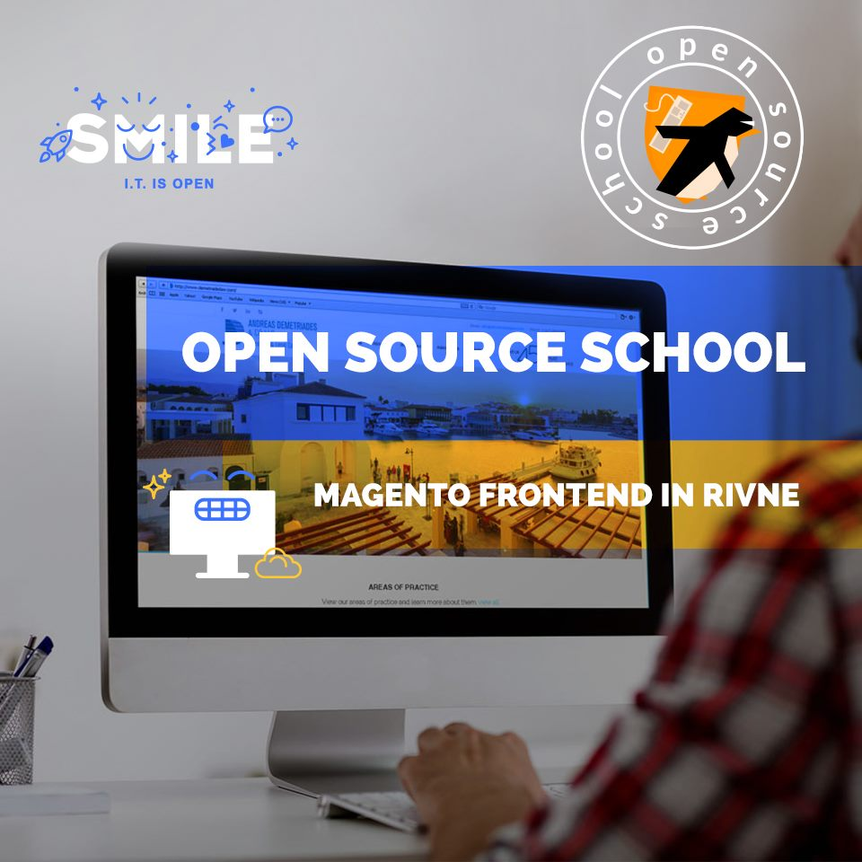

1. Зверстати відповідно до макету, картки товарів (4 шт.)
2. Створити метод, який:

* Приймає аргументом адресу products.json файлу.
* Отримує цей файл, ajax запитом, з локального домену (для цього достатньо використати OpenServer або XAMP під Windows, в Linux потрібно встановити LAMP Server).
* Після цього потрібно побудувати слайдер за макетом (використовуйте JS плагіни Slick або Owl Carousel). Слайдер має мати зациклену прокрутку товарів.

Для виконання цього завдання потрібно використовувати JS бібліотеку jQuery.

Все необхідне для виконання завдання можна завантажити з GIT:

<https://github.com/Hromav/FE-school.git>

В результаті має бути два файли, перший з версткою, другій з JS методом.

Робота має бути завантажена на ваш власний GIT репозиторій.

***Успіхів))***